분 반: 02

과제 번호: 11

제출일: 2018-06-04

학번: 201502049

이름: 노 효 근

실습1,2 실행 결과

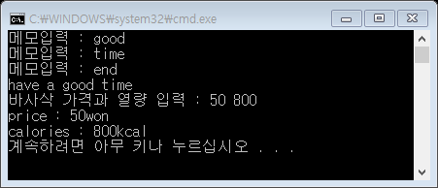

과제1 실행 결과

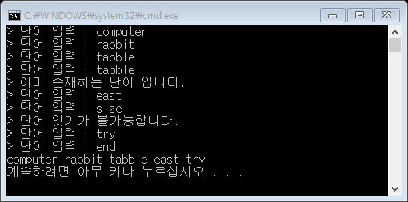

과제2 실행 결과

